213Д000790 Брацкая магіла в. Дубраўка
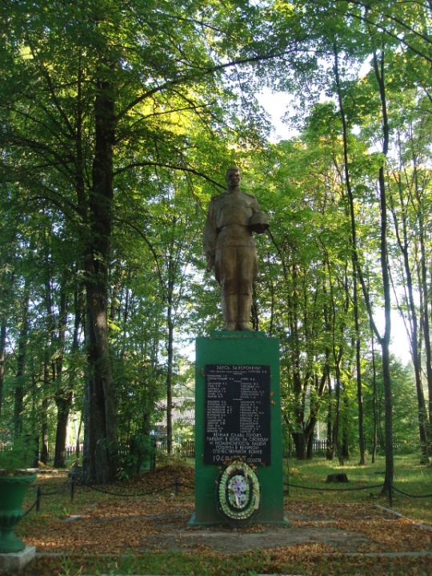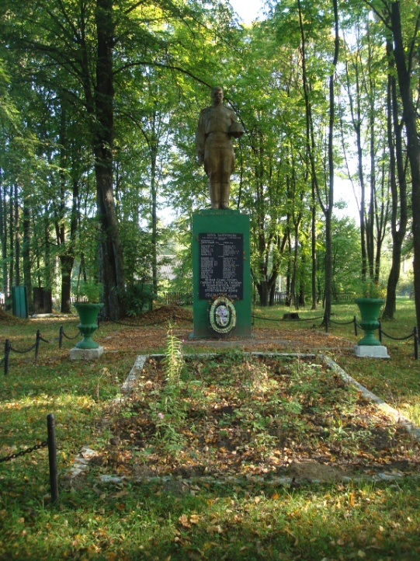

Брацкая магіла знаходзіцца ў в. Дубраўка Вяркудскага сельсавета Ушацкага раёна.
Уласнік – Вяркудскі сельскі выканаўчы камітэт.
Адкрыты ў 1964 годзе.
На брацкай магіле савецкіх воінаў усталяваны помнік - скульптура воіна з каскай. Матэрыял – бетон. Вышыня – 3,5 метра.
Пахавана 104 чалавека. Сярод пахаваных у брацкай магіле – Герой Савецкага Саюза Кутрухін Канстанцін Пракоф’евіч, гв. сяржант, камандзір стралковага аддзялення 156 гв. стралковага палка 51-й гв. стралковай дывізіі 6 гв. войск, рускі, які нарадзіўся 01.02.1916 г. у в. Удзельнай Юргенскага раёна Марыйскай АССР. Адзначаны ў чэрвені 1944 г. пры фарсіраванні Заходняй Дзвіны.

